Paso a paso de lo realizado
No estoy muy seguro a que se refieren con explicar el paso a paso de lo realizado o el alcance que debería tener. La primera y segunda parte será un poco breve y iniciare en el paso 2.
Punto 2.
Se creó el bundle, sencillo ya que el pipeline hace las conversiones de las variables numéricas y categóricas.
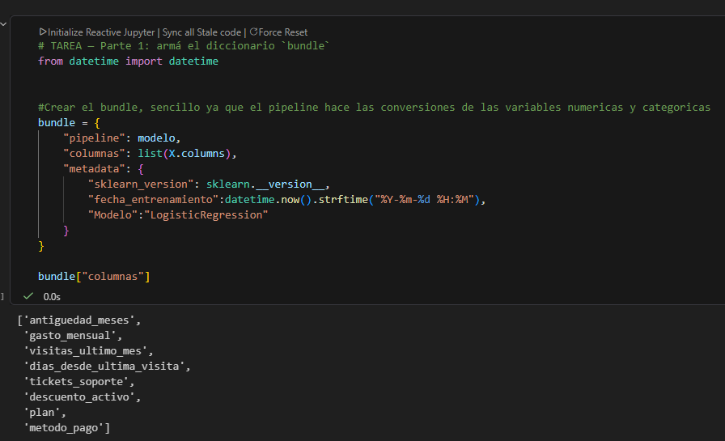
Punto 3.
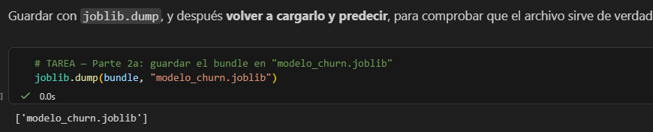
Punto 4.
Se creó una función para predecir el valor de la probabilidad de abandono. A continuación se compara el resultado anterior que aun se encuentra en cache, al resultado predicho por el bundle cargado. Los resultados son iguales.
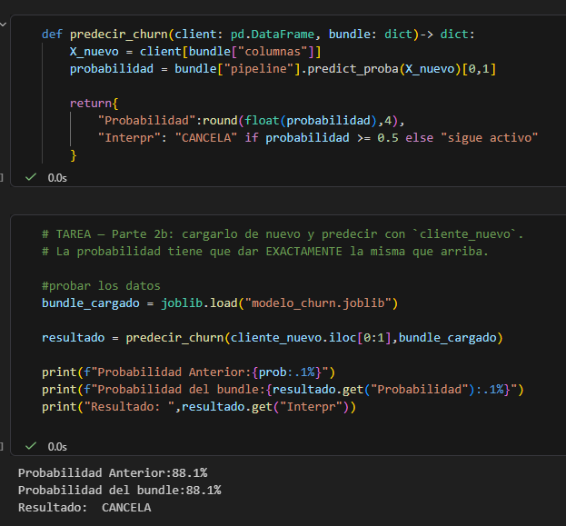

Punto 5.
En un nuevo archivo llamado esquema.py se crea una clase con la estructura de entrada que deberá ser enviada a través de la API, con el fin de validar los datos de entrada y asegurar que el modelo recibirá los datos necesarios para realizar la predicción.
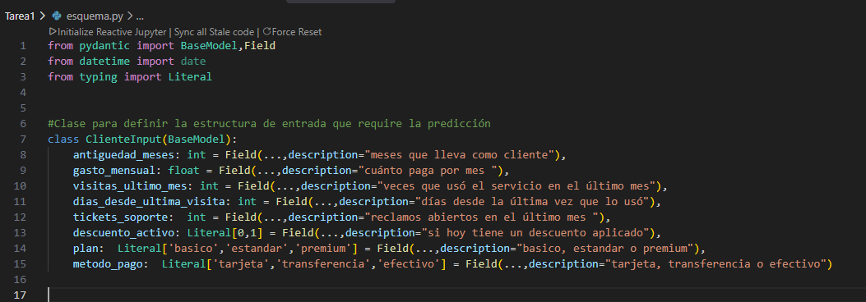

Punto 6 y 7.
Se construyó el código principal que define la API y sus métodos de GET and POST. El código que realmente varia es el del método de POST, el cual realiza la predicción de la probabilidad de abandono devolviendo las siguientes variables en un diccionario de datos:
- Probabilidad. La probabilidad predicha por el modelo.
- Predicción. La resolución final de la predicción, si es probable que “CANCELA” el servicio o si considera que “sigue activo”. Varía según el umbral seleccionado
- Riesgo. Según el umbral seleccionado, se define si el riesgo es alto, medio o bajo. Si la probabilidad es mas alta que el umbral el riesgo es alto, si es mayor al 0.7 del umbral es medio, y si es menor que eso, es bajo.
- Umbral. El umbral utilizado para la descripción de la predicción y riesgo.
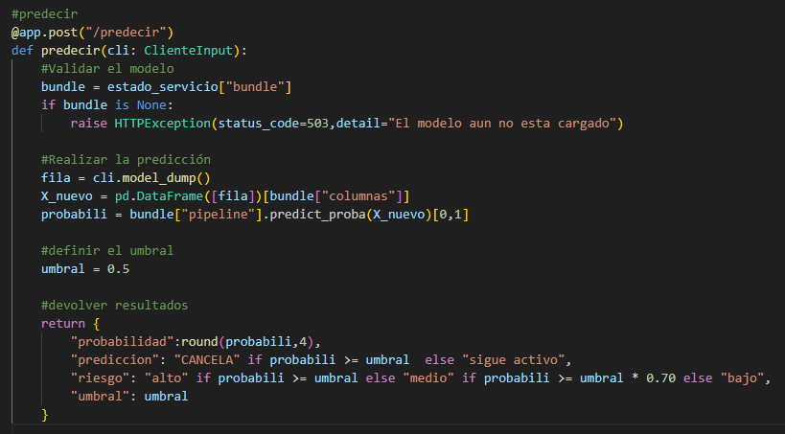

Punto 8.
El servicio se levanto correctamente.
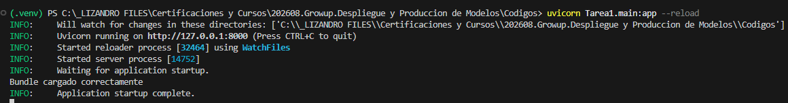
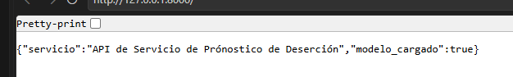
Prueba de un cliente con riesgo alto, se utilizó el mismo que se aporta en el notebook para cliente_nuevo.
{
"antiguedad_meses": 10,
"gasto_mensual": 14.0,
"visitas_ultimo_mes": 4,
"dias_desde_ultima_visita": 26,
"tickets_soporte": 1,
"descuento_activo": 0,
"plan": "basico",
"metodo_pago": "efectivo"
}
El resultado es el mismo que el visto en la prueba del modelo.
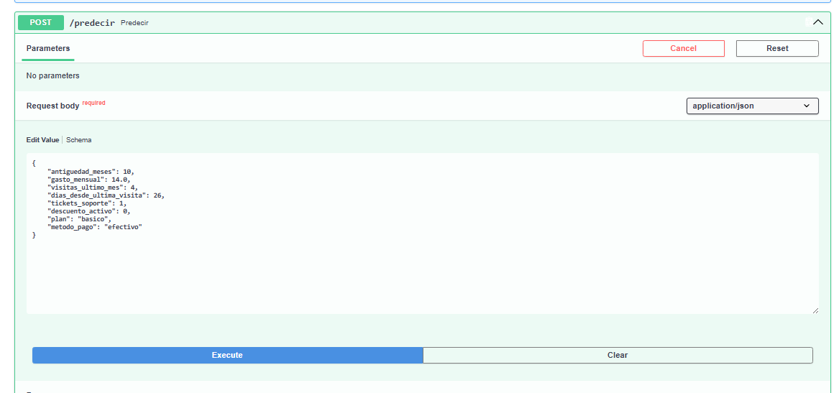
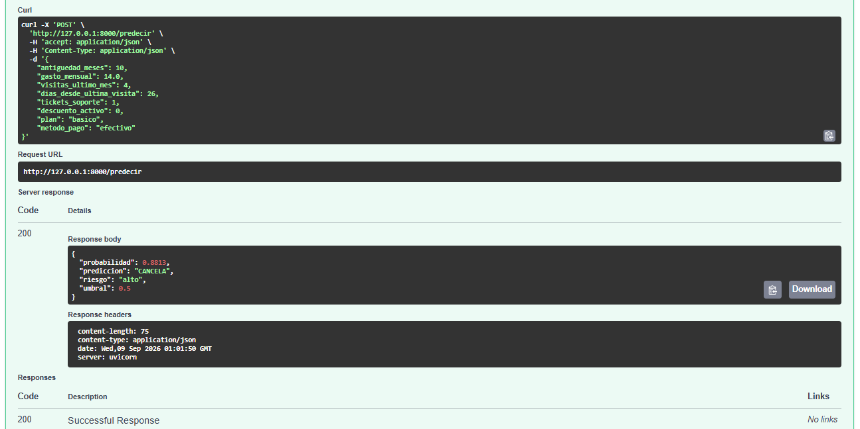
Prueba de un cliente con riesgo bajo, se utilizó el mismo que se aporta en el notebook para cliente_fiel.
{
"antiguedad_meses": 20,
"gasto_mensual": 45.0,
"visitas_ultimo_mes": 8,
"dias_desde_ultima_visita": 10,
"tickets_soporte": 0,
"descuento_activo": 0,
"plan": "premium",
"metodo_pago": "tarjeta"
}
El resultado es el mismo que el visto en la prueba del modelo.
